Akční ceník EUROPAFILTER

Typ | Cena v Kč
EF2115V | 35 775 Kč
EF2125V | 49 211 Kč
EF2135V | 62779 Kč
EF2145V | 76 347 Kč
EF2155V | 89 597 Kč
EF2165V | 102 847 Kč
EF2115SV | 38 240 Kč
EF2125SV | 53 663 Kč
EF2135SV | 68 185 Kč
EF2145SV | 82 468 Kč
EF2155SV | 96 990 Kč
EF2165SV | 111 459 Kč
1 nebo 3 fáze, 230/400/440VAC, 50/60 Hz, IEC-motor. | Platnost ceníku: 31.3.2021

Systémy jsou dodány bez filtrační vložky.
Cena filtrační vložky: 14 300 Kč / ks.
Cena dopravy od výrobce: 3 000 Kč / ks.
Cena je bez DPH, dopravy a zaškolení.

Foto modelů:
V Vizuální kontrola průtoku
S Záchytná vana
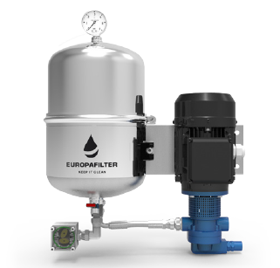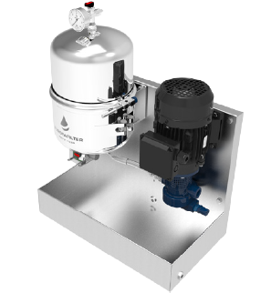

EF2115V EF2115SV
Jednotky je možné za příplatek doplnit o příslušenství – vozík – 6 500 Kč / ks.

Více na našich stránkách: https://diagnostikastroju.cz/europafilter-2/

